Tillsynsbegäran – information om höga naturvärden i avverkningsanmälan A 53324-2021 i Tierps kommun
Denna tillsynsbegäran behandlar höga naturvärden i avverkningsanmälan A 53324-2021 i Tierps kommun som inkom 2021-09-29 och omfattar 0,8 ha.
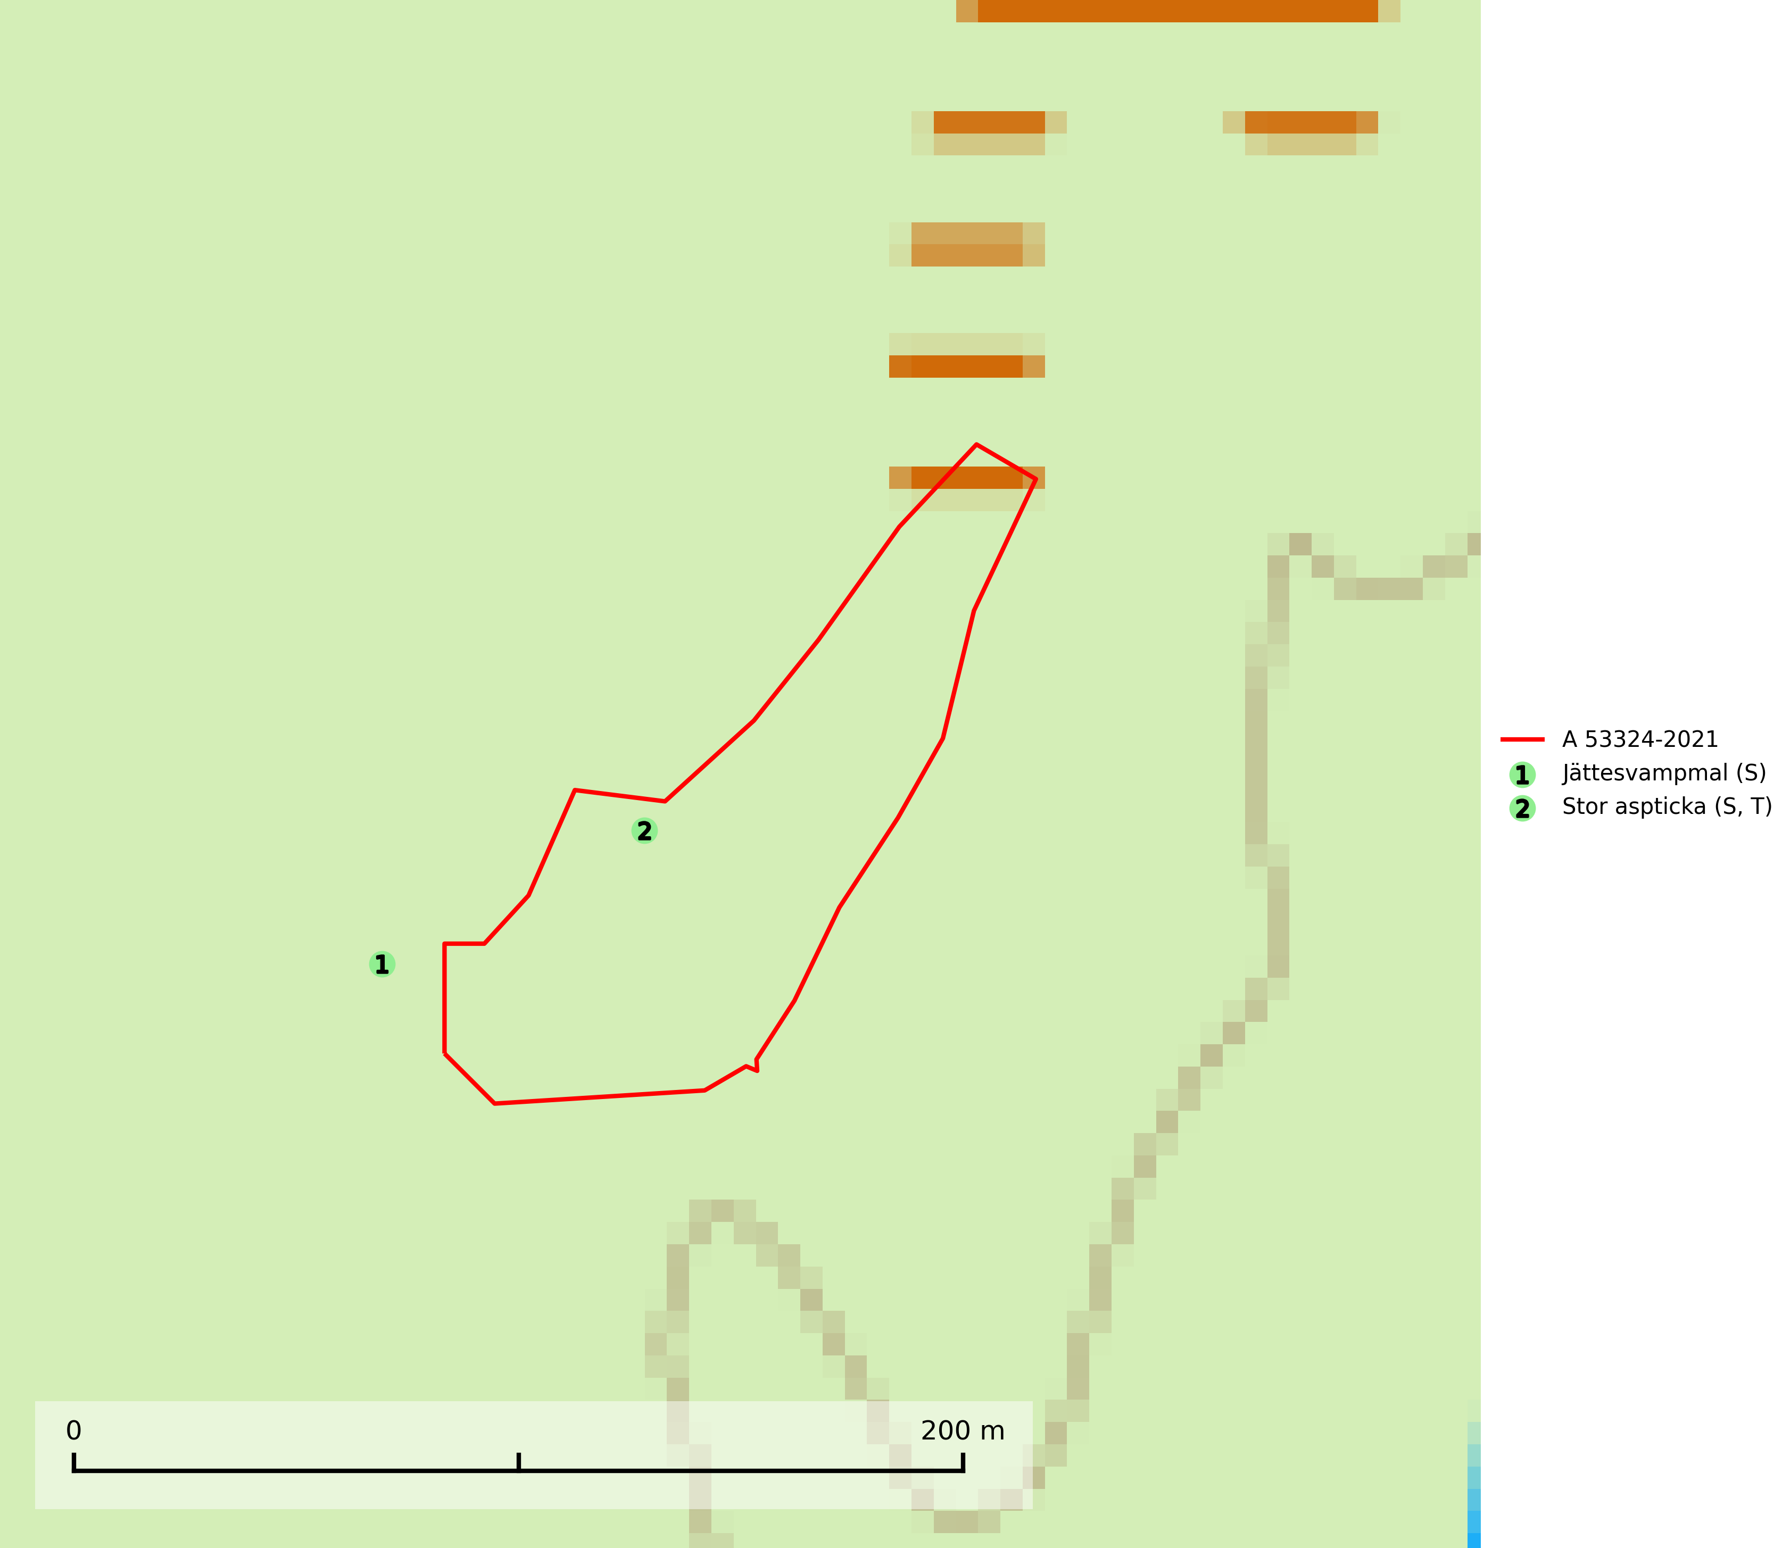
Figur 1. Fyndplatser för naturvårdsarter i och inom 15 meter från avverkningsanmälan. Markörer utan svart kant är placerade på fyndplatsen. Markörer med svart kant är placerade vid sidan av fyndplatsen och har ett svart streck som visar fyndplatsens exakta position. Kartans mittpunktskoordinat är N 6688439, E 629589 i SWEREF 99 TM.
I och inom 15 meter från avverkningsanmälan finns fynd av 2 naturvårdsarter, varav 1 är typisk (T) och 2 är signalarter (S): jättesvampmal (S) och stor aspticka (S, T). Se Figur 1.

Tillsynsbegäran
Vi begär härmed att Skogsstyrelsen fattar beslut enligt miljöbalken som säkerställer att skogens höga naturvärden bevaras samt att EU-lagstiftning efterlevs och att artskyddsbrott förhindras.
Vi önskar även ta del av de ställningstaganden och beslut som myndigheten meddelar till följd av aktuell avverkningsanmälan och föreningens inlaga (se 34 § förvaltningslagen).

Naturvårdsarter och fridlysta arter
Nedan följer beskrivningar av de naturvårdsarter och fridlysta arter som har sina livsmiljöer och växtplatser i den avverkningsanmälda skogen. De påträffade naturvårdsarterna är ett tydligt kvitto på att det rör sig om en skog med höga naturvärden.
Jättesvampmal är en fjäril som flyger i juli i mer eller mindre orörd gammal löv- eller blandskog, särskilt sådan med björk och bok. Larven lever i fnöskticka m.fl. tickor och kläckhålen och resterna av larvgångar i äldre fruktkroppar är lätta att känna igen och inventera. Arten hotas av avverkning av gamla, svampangripna lövträd samt bortforsling av döda lövträd, vindfällen och lågor. Gamla lövträd och naturbestånd med lövskog - särskilt björk och bok - bör sparas så långt möjligt och död ved lämnas kvar i skogen (SLU Artdatabanken, 2025).
Stor aspticka är knuten till gamla levande aspar och orsakar karaktäristiska inbuktningar i stammen (så kallad nekroser). Slutavverknings- och gallringsåtgärder i löv- och blandskogsbestånd som innebär att tillgången på grov asp minskar är ett hot mot arten. Det är viktigt att äldre aspar och aspbestånd sparas och för att gynna arten på sikt bör aspinslagen i t.ex. bergbranter, raviner, skogsbryn och kring äldre odlingsmarker generellt sparas i större utsträckning än vad som görs idag. Stor aspticka är typisk art för 9010 Taiga och 9030 Landhöjningsskog (SLU Artdatabanken, 2024; Nitare & Skogsstyrelsen, 2019).

